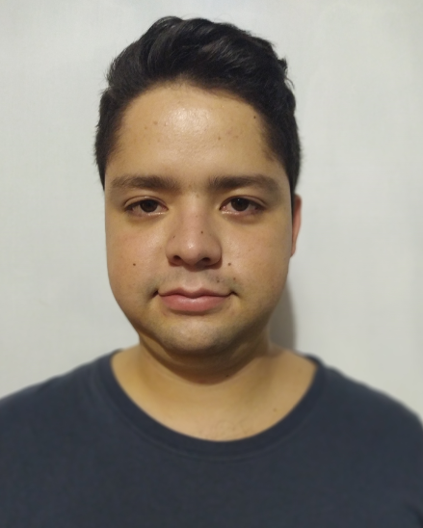
Juan David Builes Ochoa
F.N. Copacabana, Mayo 25 de 1995. Soltera. C.C 1035433434 Copacabana
Carrera 39 43-34 – Tel. 2209996 – Cel 301 219 5631
Correo Electrónico: juandavidbuilesochoa@gmail.com

INFORMACIÓN ACADÉMICA

Educación Secundaria

I.E.PBRO.B.M.G Institución Educativa Presbítero Bernardo Montoya Giraldo-2011
Bachiller Técnico en Diseño y Desarrollo de Software.

Educación Técnica
Técnico como Asistente en Contabilidad.

Educación Técnica
Técnico Profesional en Tanatopraxia

Educación Tecnológica
Tecnólogo en sistemas de información, cursando quinto semestre, Instituto Tecnologico Metropolitano ITM.

REFERENCIAS PERSONALES

Sebastian Castaño Builes
Analista de crédito
Cel: 3044611807

Lucero Andrea Serna Villa
Analista de Compras
Cel: 3014455236

Silvana Rivera Builes
Gerontologa
Cel: 3117687850

EXPERIENCIAS LABORALES

CASA FERRETERA

Praticante de Contabilidad (6 meses)
Jefe imediato: Angela Sepulveda
Tel: 4442388

BEBIDAS DE ANTIOQUIA

Lider Operario (Desde el 1 de Diciembre de 2016 hasta Marzo de 2018)
Jefe imediato: Miguel Alvarez
Tel: 3117139064

COPALICOR

Domiciliario (Desde Abril de 2018 hasta Septiembre de 2018)
Jefe imediato: Sebastian Vargas
Tel: 3013936350

PLASTICO MINIPET
Auxiliar de bodega ( Desde Octubre de 2018 hasta la fecha)
Jefe imediato: Victor Alfonso Moncada
Tel: 3146109787

JUAN DAVID BUILES OCHOA
C.C 1035433434 de Copacabana

CEDULA

DIPLOMA COLEGIO

DIPLOMA CESDE

DIPLOMA TDEA

CURSOS O CERTIFICADOS

